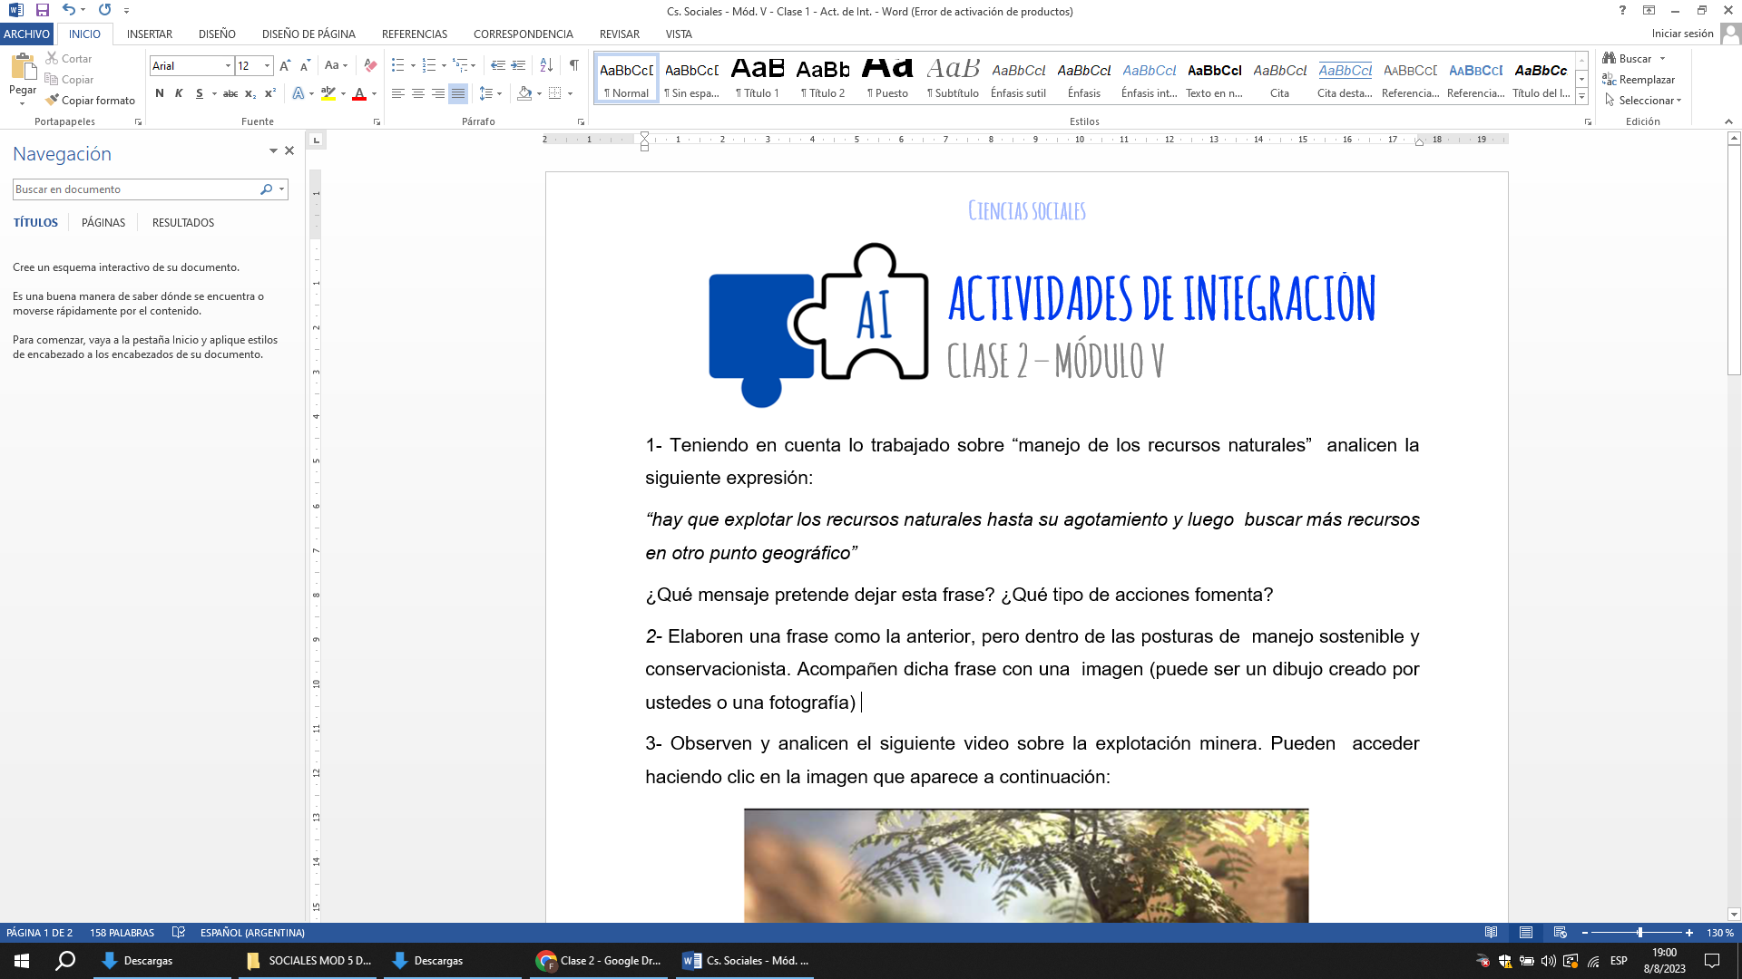

1- Teniendo en cuenta lo trabajado sobre “manejo de los recursos naturales” analicen la siguiente expresión:

*“hay que explotar los recursos naturales hasta su agotamiento y luego buscar más recursos en otro punto geográfico”*

¿Qué mensaje pretende dejar esta frase? ¿Qué tipo de acciones fomenta?

*2-* Elaboren una frase como la anterior, pero dentro de las posturas de manejo sostenible y conservacionista. Acompañen dicha frase con una imagen (puede ser un dibujo creado por ustedes o una fotografía)

3- Observen y analicen el siguiente video sobre la explotación minera. Pueden acceder haciendo clic en la imagen que aparece a continuación:

[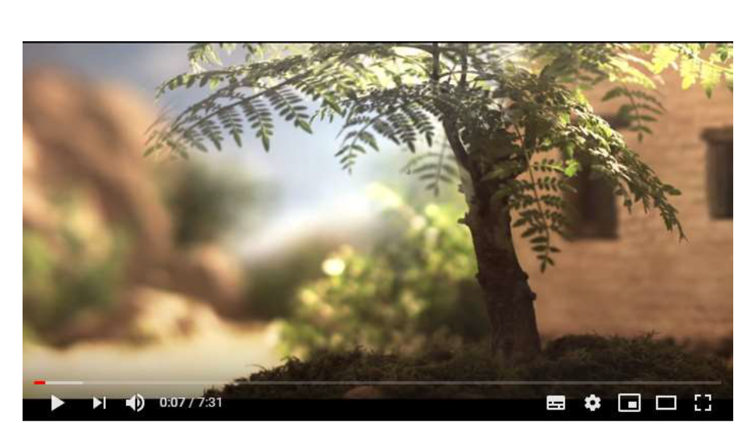](https://drive.google.com/file/d/14s1CKKUMylRCi-1TI4Vy6ZiC7Rr_PtKB/view?usp=sharing)

Deberán tener en cuenta los siguientes interrogantes para organizar su análisis:

¿Quiénes son los personajes?

¿Qué lugar ocupa cada uno en la historia relatada?

¿Cuál es el conflicto que relata la historia? ¿Se resuelve?

¿Qué mensaje deja en relación a la explotación minera?

Aspectos formales: Fuente. Arial; Tamaño. 12; Interlineado 1,5